Štítek s povinnými údaji dle nařízení CLP 1272/2008/EC

Pisoárové sítko voňavé ERB červené
Pisoárové sitko voňavé ERB červená
Urinal Deodorizer Screen Wave ERB red
Pisuarowe sitko pachnące ERB czerwony
UFI: 7231-80Q3-G004-P61K
CORMEN s.r.o.  Průmyslová 1420  593 01 Bystřice nad Pernštejnem  Česká republika  Tel.: +420 566 550 961  Fax: +420 566 551 822  info@cormen.cz | 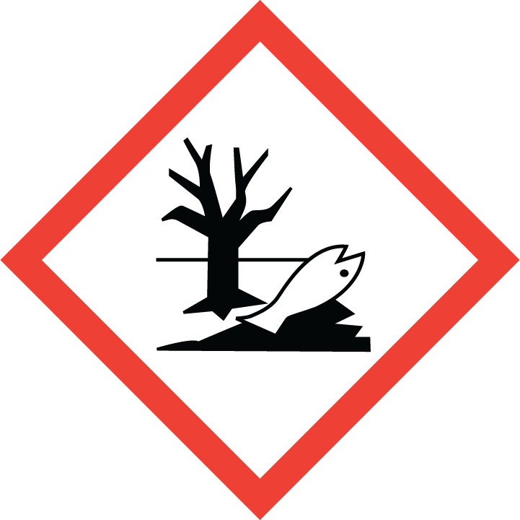
CZ - Pisoárové sítko voňavé ERB červené
Návod k použití: Vložte do pisoáru.
Varování
                - Obsahuje Sladký pomerančový olej, Linalyl-acetát.
                - Dráždí kůži. Může vyvolat alergickou kožní reakci. Způsobuje vážné podráždění očí. Toxický pro vodní organismy, s dlouhodobými účinky.
                - Uchovávejte mimo dosah dětí. Zabraňte uvolnění do životního prostředí. PŘI STYKU S KŮŽÍ: Omyjte velkým množstvím vody a mýdlem. PŘI ZASAŽENÍ OČÍ: Několik minut opatrně vyplachujte vodou. Vyjměte kontaktní čočky, jsou-li nasazeny a pokud je lze vyjmout snadno. Pokračujte ve vyplachování. Při podráždění kůže nebo vyrážce: Vyhledejte lékařskou pomoc/ošetření. Přetrvává-li podráždění očí: Vyhledejte lékařskou pomoc/ošetření. Odstraňte obsah/obal předáním oprávněné osobě nebo předáním na sběrný dvůr do části nebezpečného odpadu. Vyčištěný obal bez zbytkového obsahu výrobku odstraňte do tříděného odpadu.
                - SK - Pisoárové sitko voňavé ERB červená
                - Návod na použitie: Vložte do pisoáru.
                - Pozor
                - Obsahuje Sladký pomarančový olej, Linalyl-acetát.
                - Dráždi kožu. Môže vyvolať alergickú kožnú reakciu. Spôsobuje vážne podráždenie očí. Toxický pre vodné organizmy, s dlhodobými účinkami.
                - Uchovávajte mimo dosahu detí. Zabráňte uvoľneniu do životného prostredia. PRI KONTAKTE S POKOŽKOU: Umyte veľkým množstvom vody a mydlom. PO ZASIAHNUTÍ OČÍ: Niekoľko minút ich opatrne vyplachujte vodou. Ak používate kontaktné šošovky a je to možné, odstráňte ich. Pokračujte vo vyplachovaní. Ak sa prejaví podráždenie pokožky alebo sa vytvoria vyrážky: vyhľadajte lekársku pomoc/starostlivosť. Ak podráždenie očí pretrváva: vyhľadajte lekársku pomoc/starostlivosť. Zneškodnite obsah/nádobu odovzdaním osobe oprávnenej k likvidácii alebo odovzdaním na zberný dvor do časti nebezpečného odpadu. Vyčistený obal bez zvyškového obsahu výrobku odstráňte do triedeného odpadu.
                - EN - Urinal Deodorizer Screen Wave ERB red
                - Directions for use: Place into the urinal.
                - Warning
                - Contain Sweet orange oil, Linalyl acetate.
                - Causes skin irritation. May cause an allergic skin reaction. Causes serious eye irritation. Toxic to aquatic life with long lasting effects.
                - Keep out of reach of children. Avoid release to the environment. IF ON SKIN: Wash with plenty of water and soap IF IN EYES: Rinse cautiously with water for several minutes. Remove contact lenses, if present and easy to do. Continue rinsing. If skin irritation or rash occurs: Get medical advice/attention. If eye irritation persists: Get medical advice/attention. Dispose of contents/container to hazardous or special waste collection point, in accordance with local, regional, national and/or international regulation. Dispose of the cleaned packaging without any residual product content in the sorted waste.

                - PL - Sitko pisuarowe zapachowe ERB czerwone
                - Sposób użycia: Włóż do pisuaru.
                - Uwaga.

Zawiera Słodki olej pomarańczowy, Octan linalylu
Działa drażniąco na skórę. Może powodować reakcję alergiczną skóry. Działa drażniąco na oczy. Działa toksycznie na organizmy wodne, powodując długotrwałe skutki.
                - Chronić przed dziećmi. Unikać uwolnienia do środowiska. W PRZYPADKU KONTAKTU ZE SKÓRĄ: Umyć dużą ilością wody z mydłem. W PRZYPADKU DOSTANIA SIĘ DO OCZU: Ostrożnie płukać wodą przez kilka minut. Wyjąć soczewki kontaktowe, jeżeli są i można je łatwo usunąć. Nadal płukać. W przypadku wystąpienia podrażnienia skóry lub wysypki: Zasięgnąć porady/zgłosić się pod opiekę lekarza. W przypadku utrzymywania się działania drażniącego na oczy: Zasięgnąć porady/zgłosić się pod opiekę lekarza. Zawartość/pojemnik usuwać przekazując je upoważnionej osobie lub przekazując je do punktu zbiórki odpadów niebezpiecznych. Oczyszczone opakowanie bez pozostałości produktu należy oddać do punktu segregacji odpadów.

ADR UN3077

